РЕПУБЛИКА СРБИЈА
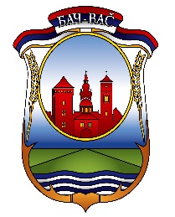
АУТОНОМНА ПОКРАЈИНА ВОЈВОДИНА
ОПШТИНА БАЧ
Општинска управа Бач
Одељење за урбанизам, заштиту животне средине, имовинско правне и
комунално стамбене послове

ЗАХТЕВ ЗА ИЗДАВАЊЕ УВЕРЕЊА О НАЗИВУ/ПРОМЕНИ НАЗИВА УЛИЦЕ

На основу члана 29. став 1. Закона о општем управном поступку („Службени гласник РС“ број 18/2014), захтевам да ми издате уверење о називу/промени назива улице __________________________________ у насељеном месту ___________________.
Уверење ми је потребно ради ________________________________________________
(навести разлог подношења захтева)
____________ ____________________(име и презиме подносиоца захтева), ЈМБГ ______________________

Уз захтев достављам:
РБ | Документа | Форма документа
1 | Лична карта | На увид
2. | Доказ о уплаћеној такси | Oригинал/оверена копија

Напомене:

Општинска управа је дужна да у случају потпуног захтева предмет реши по правилу, истог дана кад је странка поднела захтев

Таксе/накнаде:

Општинска административна такса се уплаћује на жиро рачун број 840-742251843-73, корисник Буџет општине Бач, позив на број 68-204, сврха дознаке ''Општинска административна такса'', у износу од 300,00 динара.

Место и датум __________________
Адреса
______________________________
Број личне карте
______________________________
Контакт телефон
_______________________________
Потпис
_______________________________

